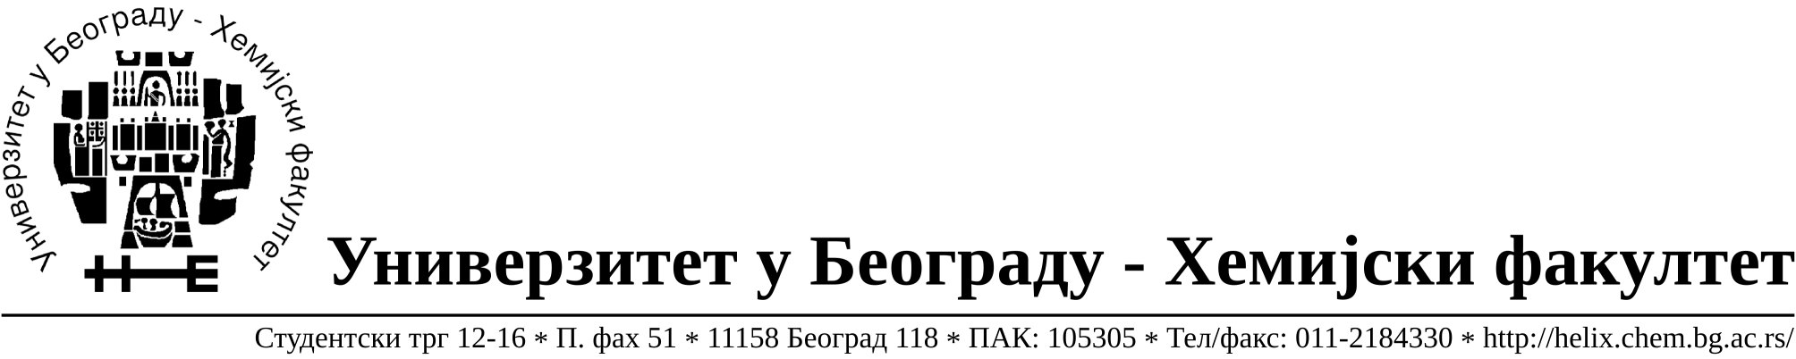

На основу члана 116. Закона о јавним набавкама („Службени гласник РС“, бр. 68/15), Универзитет у Београду – Хемијски факултет објављује:

ОБАВЕШТЕЊЕ О ЗАКЉУЧЕНОМ УГОВОРУ

Назив, адреса и „Интернет“ страница наручиоца: Универзитет у Београду – Хемијски факултет, Београд, Студентски трг 12-16, www.chem.bg.ac.rs.

Врста наручиоца: просвета

Опис предмета набавке, назив и ознака из општег речника набавке: прибављање услуге поправкe спектрометра за потребе Универзитет у Београду -Хемијски факултет, ЈН број 25/16, поступак јавне набавке мале вредности
Ознака из општег речника набавке: Услуга поправки и одржавања апарата за испитивање- 50412000

Критеријум за доделу Уговора: најнижа понуђена цена.

Број примљених понуда: 1

Датум доношења Одлуке о додели Уговора: 10.05.2016.

Датум закључења Уговора:16.05.2016.

Уговорена вредност: 703.000,00 динара без ПДВ-а (843.600,00 динара са обрачунатим ПДВ-ом)

Највиша и најнижа понуђена цена: највиша- 703.000,00 динара без ПДВ-а (843.600,00 динара са обрачунатим ПДВ-ом),најнижа - 703.000,00 динара без ПДВ-а (843.600,00 динара са обрачунатим ПДВ-ом)

Највиша и најнижа понуђена цена код прихватљивих понуда: највиша - 703.000,00 динара без ПДВ-а (843.600,00 динара са обрачунатим ПДВ-ом),
најнижа - 703.000,00 динара без ПДВ-а (843.600,00 динара са обрачунатим ПДВ-ом)

- Основни подаци о добављачу: Analysis d.o.o. Гандијева 76 а, 11000 Београд, матични број 17152491, ПИБ 100429024.

Период важења Уговора: до 15.06. 2016.године.

